Issue
Performance Management
Schermen van Functioneel Beheer
Het ontbreken van het personeelsnummer bij de medewerker leidt tot fouten bij de autorisaties bij medewerkers met de rol Organisatorisch Coördinator. Vooral bij het koppelen aan de afdeling gaat het fout.
Dit heeft te maken met het grote aantal OCo’s. Nog niet alle eenheden zijn live, en wij hebben nu al meer dan 2.800 OCo’s.

Situatie:
Het autoriseren gaat in drie stappen:
De medewerker de rol van OCo toekennen
De medewerker met de rol van OCo koppelen aan de afdeling
De medewerker met de rol van OCo koppelen aan de groep

Bij het toekennen van de rol OCo
Kies met scherm Medewerker overzicht

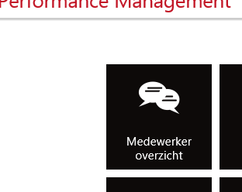

In het resultaat kun je niet de juiste persoon kiezen bij gelijkluidende achternamen. Bij aanmelden van een autorisatieverzoek krijg je voorletters en achternaam. Roepnamen worden bijna nooit doorgegeven, en zijn niet altijd gelijk.

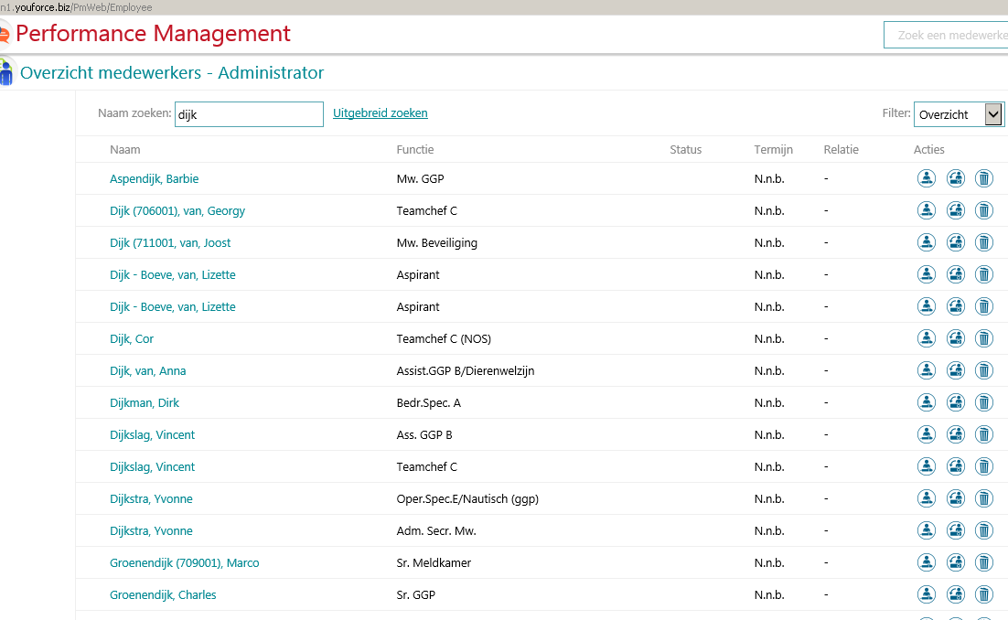

Blijft de keuze over om via Uitgebreid zoeken, de juiste persoon op te zoeken (extra handeling)

De medewerker met de rol van OCo koppelen aan de afdeling.
Tegel Beheer > Afdeling (en gerelateerd)
De lijst met medewerkers die een OCo rol hebben wordt getoond. Hier staat de roepnaam en achternaam, team waar de medewerker op staat en de functie van de medewerker.

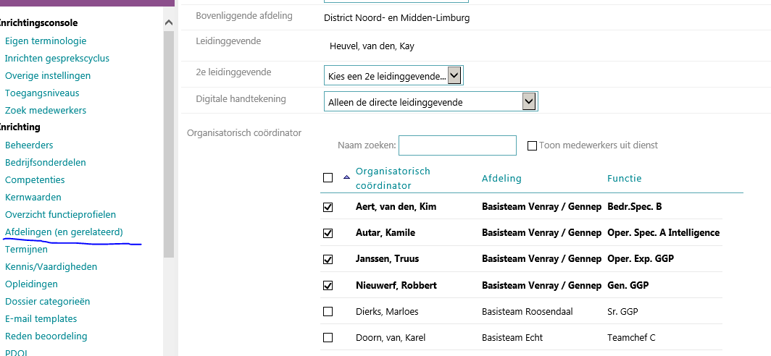

Bij het zoeken naar een aparte naam gaat dit nog wel, maar in een lijst van meer dan 2.800 namen de juiste Dijk, Broek of Weerd te vinden is moeilijk.
Keuze op basis van het team waar de OCo werkt, gaat niet omdat de OCo niet altijd zelf op het teamstaat waar hij/zij OCo van moet worden.
Het gevaar dat de verkeerde medewerker wordt gekoppeld en daarmee onterecht persoonlijke gegevens kan inzien is groot. Het is inmiddels al voorgekomen en geldt als een beveiligingsissue.

De medewerker met de rol van OCo koppelen aan de groep
Omdat wij de groep gelijk hebben aan de afdeling levert dit geen problemen op. Mochten wij in de toekomst met meerdere groepen per afdeling gaan werken, komen er wel problemen. Er zijn teams met meer dan 25 OCo’s waarbij er meerderen zijn met de zelfde achternaam.

Voorstel is om in ieder geval in de volgende schermen het personeelsnummer aan de naam van de medewerker toe te voegen:

Scherm Medewerker overzicht

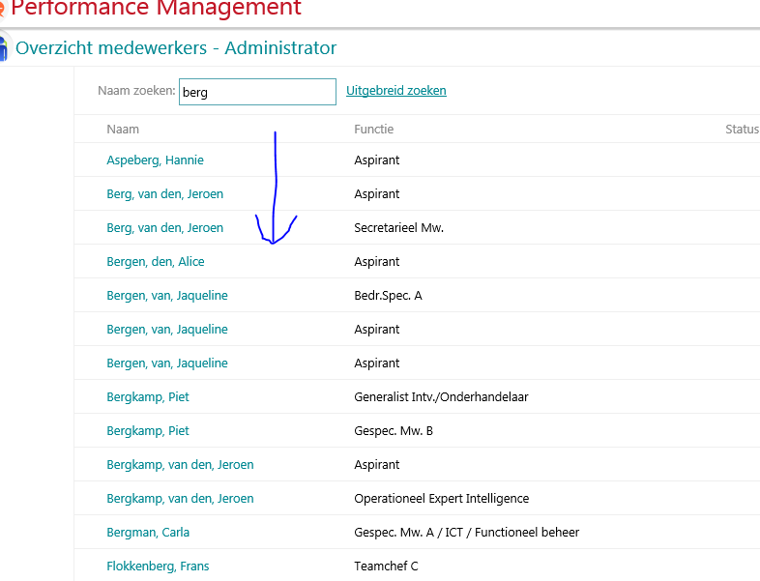

Scherm Afdelingen (en gerelateerd) > Afdeling > wijzig

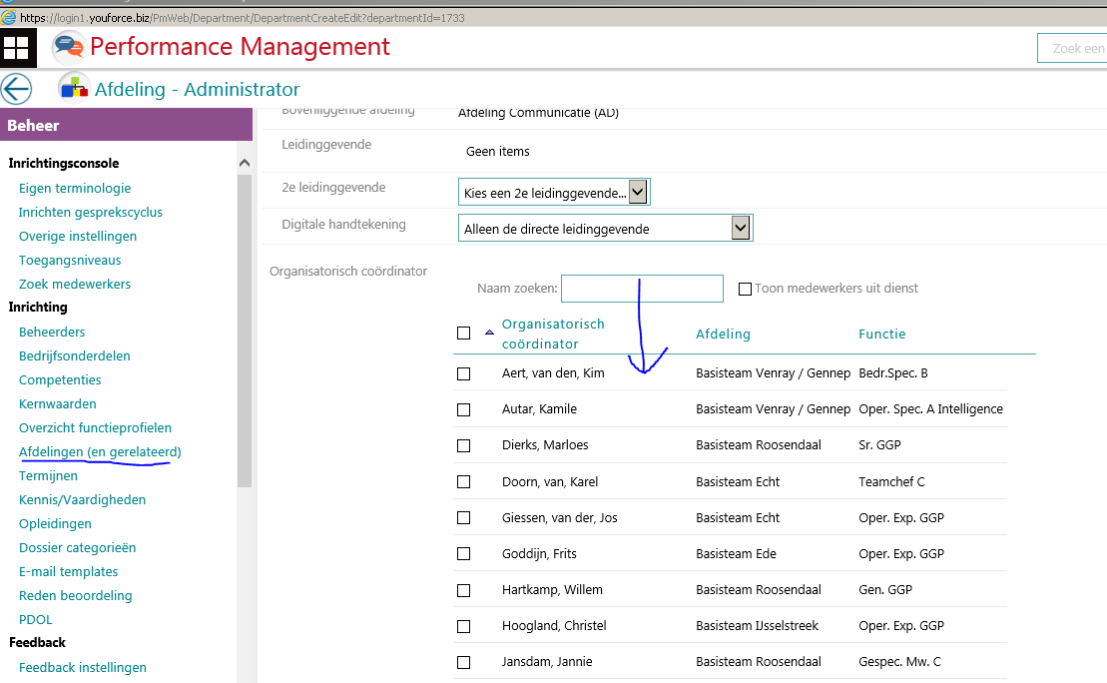

Scherm Afdelingen (en gerelateerd) > Groep > Onderhouden groep > wijzig groep

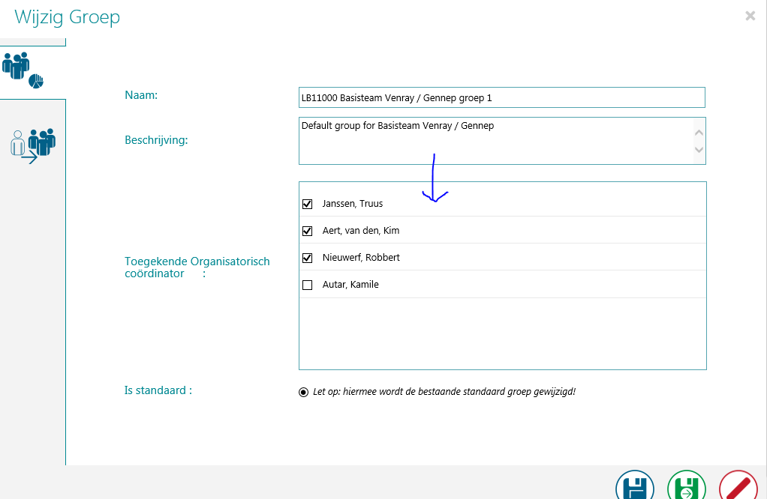

Daarnaast kan het voor een leidinggevende / OCo ook van grote toegevoegde waarde zijn als in de schermen waar de medewerker wordt getoond, ook het personeelsnummer wordt getoond.

In het startscherm

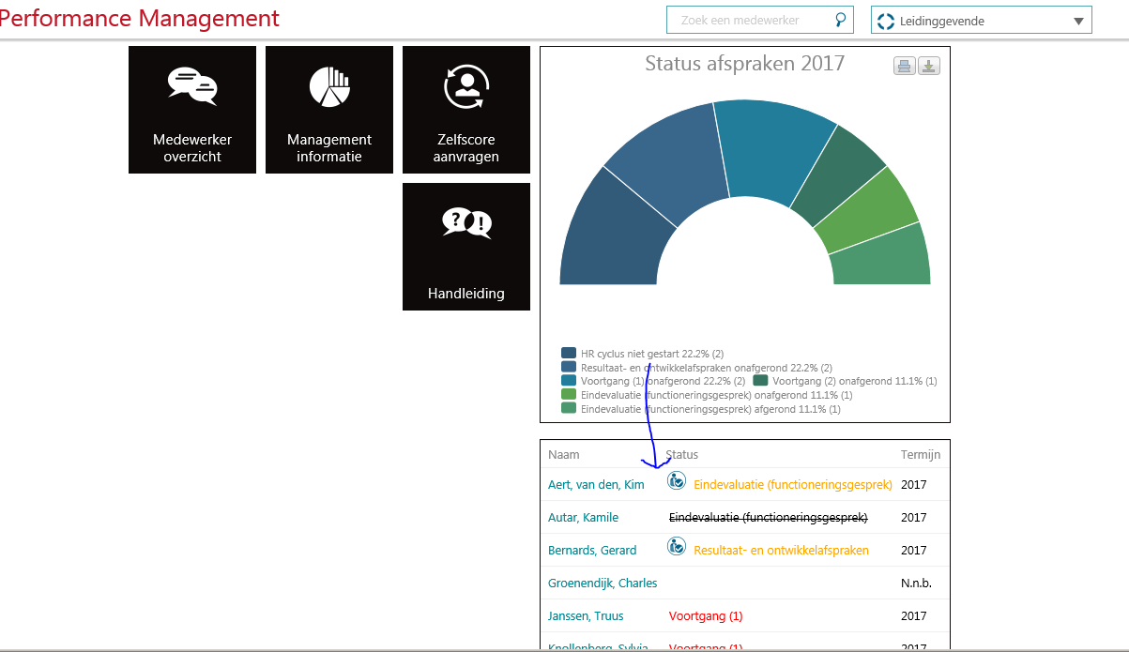

Scherm Medewerker overzicht

Bovenstaand speelt alleen in Performance Management. In Opleidingsmanagement kun je aangeven of je personeelsnummers getoond wilt hebben.

Beheer > Overige instellingen
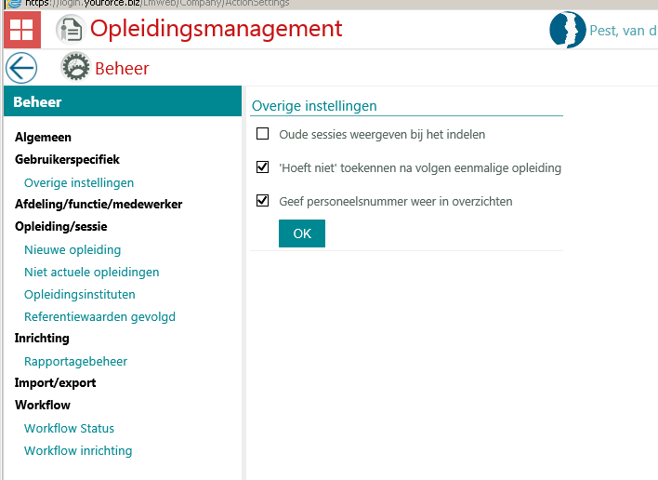

Bij de overzichten worden dan de personeelsnummers getoond:

